№ п/п | Наименование товара | Ед. изм. | Кол-во | Технические, функциональные характеристики
 |  |  |  | Показатель (наименование комплектующего, технического параметра и т.п.) | Описание, значение
1. | Скамья №5  СК-05  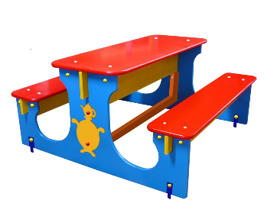 | шт. | 1
 |  |  |  | Высота (мм) | 600
 |  |  |  | Длина (мм) | 1220
 |  |  |  | Ширина (мм) | 1220
 |  |  |  | Применяемые материалы
 |  |  |  | Каркас скамьи | В кол-ве 1шт. Каркас изготовлен из двух щитов. Щит состоит из водостойкой ламинированной фанеры марки ФОФ сорт 2/2 толщиной 18 мм. Каркас имеет подпорные элементы столика и скамеек. Подпорный элемент состоит из водостойкой ламинированной фанеры марки ФОФ сорт 2/2 толщиной 18 мм Все углы фанеры закругленные, радиус 20 мм, ГОСТ Р 52169-2012.
 |  |  |  | Столик | В кол-ве 1шт. Столик изготовлен из ламинированной фанеры марки ФОФ сорт 2/2 толщиной 18 мм. Все углы фанеры закругленные, радиус 20 мм, ГОСТ Р 52169-2012.  Столик крепится с каркасам скамьи при помощи оцинкованного уголка 50х50х35мм.
 |  |  |  | Сиденье | В кол-ве 2шт. Сиденье изготовлены из ламинированной фанеры марки ФОФ сорт 2/2 толщиной 18 мм. Все углы фанеры закругленные, радиус 20 мм, ГОСТ Р 52169-2012.  Сиденье крепится с каркасам скамьи при помощи оцинкованного уголка 50х50х35мм.
 |  |  |  | Закладная для бетонирования | В кол-ве 4 шт. изготовлены из листовой стали толщиной 2мм и металлического уголка 30х30мм толщиной стенки 2мм, закладная заканчиваться монтажным фланцем, выполненным из стали толщиной 2мм, которые бетонируются в землю.
 |  |  |  | Материалы | Влагостойкая ламинированная фанера марки ФОФ сорт 2/2, все торцы фанеры закругленные, радиус 20мм, ГОСТ Р 52169-2012 Детали из фанеры имеют полиакрилатное покрытие, специально предназначено для применения на детских площадках, стойко к сложным погодным условиям, истиранию, устойчиво к воздействию ультрафиолета и влаги. Металл покрашен термопластичной порошковой краской. Заглушки пластиковые, цветные. Все метизы оцинкованы.

